附件2：关于寒假期间开展本科招生宣传工作的温馨提示
- 校友联络办公室为联络员老师提供联络区域校友会及校友信息，并通过企业微信私发给联络员老师。联络员老师可利用校友资源，联络当地校友开展招生宣传工作。
- 联络员老师须了解学校发展历史、办学实力和专业设置等基本信息，引导考生和家长关注南京审计大学官方微信、南京审计大学招生在线官方微信。
- 联络员老师利用寒假探亲时间拜访目标高中的学校负责人、年级主任、班主任等老师，宣传我校的办学特色、专业设置、招生政策等，并与目标高中长期保持联系。
- 联络员老师可加入目标高中现有的中学高校群，积极推送学校发布的招生信息、学校发展重大事件，推进“教授、博士进高中”开展科普讲座、招生政策和职业规划宣讲等工作，积极建设生源基地。
- 联络员老师可邀请目标高中师生来学校参加校园开放日、研学等活动，沉浸式体验校园文化、校园环境、办学理念和办学特色等。
- 联络员老师可在志愿填报期间协助各招生组前往高中开展招生咨询会，依托招生咨询会，解读最新政策、发放宣传材料、播放宣传视频，让考生和家长进一步了解我校，展示学校风采。
- 联络员老师在工作过程中要及时留存照片、影像和文字材料，及时收集目标高中学校师生的反馈意见，不断优化学校招生宣传工作。
- 对积极开展联络工作，成绩突出的联络员老师将评选为招生先进个人并报销一定差旅费，给予适当的奖励和表彰。
- 联络员老师要严格遵守学校的相关规定和要求，不得进行任何有损学校形象的行为，不得进行虚假宣传或误导考生和家长。
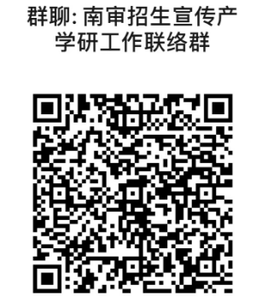
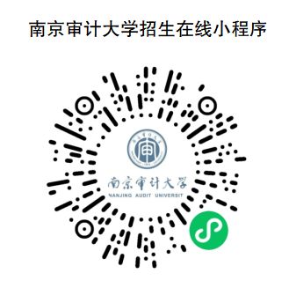
- 本次提供的招生宣传资料为初步宣传资料，2024年招生信息以南京审计大学发布的2024年招生简章为准。

